**GoRoGo**

**O Jogo GoRoGo**

GoRoGo é um jogo de 2 jogadores disputado num tabuleiro de 5x5 e é constituído por 25 peças(10 pretas,10 brancas,5 Henge).O tabuleiro de jogo permite a possibilidade de 25 interações e 40 caminhos. Este jogo tem como objetivo, conseguir angariar o maior número de peças do adversário.

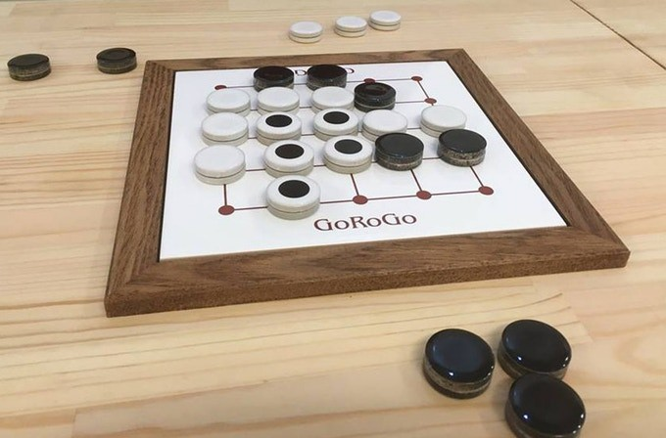

Figura 1: Tabuleiro de jogo

**Regras**

* Cada jogador tem 10 peças correspondentes à sua cor(preta ou branca) e 2 peças do tipo Henge. A última peça Henge é metida no tabuleiro pelo jogador Branco num sitio à sua escolha no inicio do jogo.
* O jogador de pe¸cas pretas come¸ca o jogo (ap´os a coloca¸c˜ao da primeira pe¸ca Henge), colocando no tabuleiro uma pe¸ca preta ou Henge e o jogo continua com jogadas alternadas entre o Branco e o Preto.
* Ambos os jogadores jogam todas as suas pe¸cas dentro de 24 jogadas.
* Peças não podem ser movidas após serem colocadas em jogo.
* Uma peça ou uma corrente de peças da mesma cor precisam de, pelo menos,  
  uma interseção ligada com caminhos(na vertical ou horizontal).Se as peças  
  não tiverem interseção aberta, estando cercadas por peças inimigas, são  
  capturadas e removidas do tabuleiro como pontos para o adversário.
* As peças Henge assumem a cor do jogador em jogo: Preto quando o jogador  
  das pretas joga, Branco quando o jogador das peças brancas joga. As peças  
  deste tipo podem ser colocadas em qualquer interseção e nunca podem ser  
  capturadas, devido à sua natureza.
* As peças Henge não podem ser removidas do tabuleiro.
* Um jogador não pode passar o seu turno sem colocar uma peça em jogo. Caso  
  o jogador não tenha possibilidade de colocar uma peça legalmente em qualquer posição do tabuleiro, automaticamente perde o jogo.
* Todas as peças Henge de cada jogador devem ser jogadas antes da sua  
  ´ultima jogada, caso contrário perde o jogo.
* Um jogador não pode colocar a sua peça numa posição completamente  
  cercada por peças inimigas (jogada suicida), a não ser que leve `a captura  
  de uma peça inimiga ou a peça jogada seja Henge.

**Opções do utilizador**

O utilizador tem as opções de pausar o jogo, mudar a camara e de fazer reset a camera, através do teclado. Através da tecla ‘t’ o jogo fica em pausa ou retira a pausa conforme o estado do jogo, com a tecla ‘k’ muda a camara de jogador, com a tecla ‘c’ a camara faz reset para a camara que estava inicialmente, o utilizador pode também clicar na tecla ‘p’ para mandar pedido de fechar a ligação com o prolog.

Em termos de interface temos a seguinte.

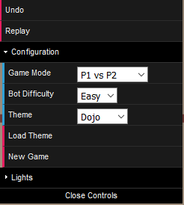

O jogador ao carregar o no undo se estiver em jogo e cancelado a última joga efetuada.

Ao carregar replay faz replay do jogo até ao momento atual do jogo(e possível fazer replay a meio do jogo)

Ao carregar Load Theme e carregado a cena indicada na Dropbox Theme.

Ao carregar no New Game inicia um novo jogo no modo indicado na Dropbox Game mode (P1 vs P2, P1 vs BOT, BOT VS BOT), em que o bot tem a dificuldade indicada na seleção Bot Difficulty.

O jogo funciona da seguinte maneira:

A camara fica apontada para o jogador que vai fazer a jogada (é explicado no overlay o estado do jogo), o jogador escolhe (clicando numa peça sua) a peça que quere jogar, no tabuleiro fica assinalado em vermelho todas as casas onde essa peça pode ser colocada, o jogador pode então clicar na posição onde quer posicionar a peça e a jogada e feita, mudando a camara para o próximo jogador e o próximo jogador efetua a jogada da mesma forma.

Atenção que antes de o jogo começar propriamente o jogador branco necessita de colocar a primeira peça Henge no tabuleiro, logo ao começar o jogo o jogador branco pode clicar em qualquer posição do tabuleiro para meter essa peça, e assim o jogo começa normalmente.

Para ter o jogo a funcionar e necessário compilar o ficheiro de prolog server.pl e no Prolog(SICSTUS apenas) em si correr o predicado server. de forma a iniciar a ligação.

Jogo Efetuado por Grupo 11:

* Carlos Freitas – up201504749
* Beatriz Henriques